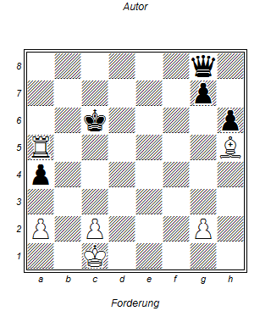

Weiß am Zug gewinnt
- Ta8
- Dh7 Lg6
- De6 Ta6
1..Dxa2 2.Txa4
Spieß, Spieß, Spieß

